LAMAR

ACTIVIDAD 1

“LOS DIFERENTES METODOS ANTICONCEPTIVOS”

MATERIA: SEXUALIDAD HUMANA

PROFESOR: DANIEL

ALUMNO: PAOLA ELIZABETH ALBARRAN SANDOVAL

GRADO: 1°

Método anticonceptivo | Descripción | imagen
Naturales | Los métodos naturales son aquellos que mediante la observación los procesos de la ovulación para evitar un embarazo, las desventajas este método no evita enfermedades de trasmisión sexual además de que es muy poco confiable, las ventajas no tienen gastos económicos y no generan efectos secundarios como en los métodos artificiales.  Estos son:  Coito interrumpido: consiste en retirar el pene antes de que eyacule dentro de la vagina, las desventajas de este método son que el hombre a veces no controla la eyaculación, este método no protege en contra de las enfermedades de trasmisión sexual.  Método del ritmo: es la técnica de la regulación que utiliza el ciclo menstrual de la mujer para prevenir su momento mayor de fertilidad en el mes, en este método se debe conocer 6 a 12 meses para saber el patrón individual de la ovulación, de esto se toma el patrón más corto de los periodos y se resta 28 días y el resultado es el día de fertilidad de la mujer.  Temperatura basal: consiste en el seguimiento de la temperatura del cuerpo en estado de reposo absoluto a lo largo del ciclo menstrual con el fin de identificar el día fértil, con el aumento de la progesterona la temperatura debe mantenerse elevada hasta el siguiente periodo.  Método Billings: en los días no fértiles el moco se presenta escaso, turbio y amarillento y en los días fértiles se muestra elástico, transparente y mayor cantidad. Esto facilita el paso de los espermatozoides.  Método amenorrea de la lactancia: es un método basado en el uso de la lactancia, la succión del bebé inhibe la producción de hormonas para la ovulación, este método tiene de efectividad el 98% en caso que la madre no presente su periodo. | 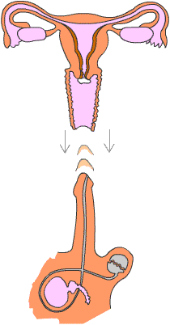  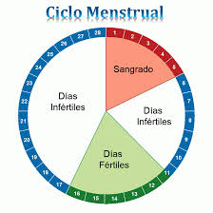  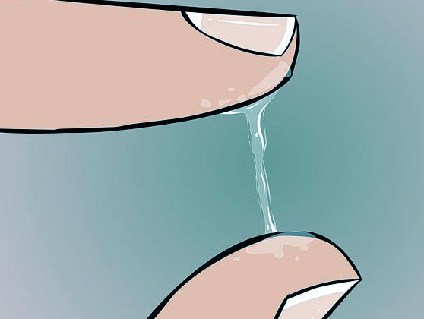
Químicos | Son productos que tiene sustancias espermicidas algunos métodos son:  Óvulos: este método está diseñado para 10 – 15 minutos antes de la relación sexual, es una capsula en forma ovalada para fácil inserción contiene nonoxinol-9 una sustancia química que impide que los espermatozoides puedan moverse su efectividad es de 85% para prevenir un embarazo.  Cremas y jaleas: sustancia químicas que afectan la vitalidad y movilidad de los espermatozoides, las cremas contiene una base jabonosa y las jaleas una base gelatinosa, se debe introducir en la vagina con la ayuda de un embolo.  Espumas: las espumas en aerosol contienen gas butano parecen ser más efectivas, esta se aplica profundamente en la vagina justo antes de la relación.  Método subdérmico: es un implante del y tamaño de un fosforo que se coloca en la piel de la mujer, tiene una efectividad de 99%. | 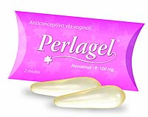  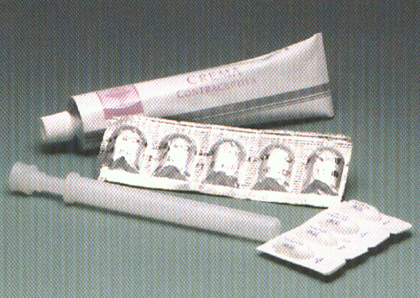  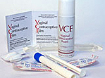
Hormonales | Son métodos utilizado para la prevención de embarazos algunos son:  Pastilla anticonceptiva: se toma una vez todos los días, usualmente con estrógenos y progesterona el contenido de estas es de 21 pastillas activas 7 sin medicamento debe tomar a la misma hora todos los días.  El parche: está hecho de un material ligero y delgado que contiene estrógeno y progesterona, los parches se colocan en diferentes partes del cuerpo las hormonas se absorben por la piel para prevenir embarazos.  El anillo: es un anillo flexible, suave y transparente que se pone dentro de la vagina esto con tiene progesterona y estrógeno.  La inyección: contiene una hormona que previene que se suelte un huevo.es una inyección en el brazo o la nalga cada 12 semanas, la mayoría de mujeres tiene un periodo irregular o no tiene periodo alguno con el uso prolongado de la inyección, puede causar un aumento de peso.  Sistema uterino: contiene progesterona, tiene forma en T y se inserta dentro del útero por un proveedor médico.  . | 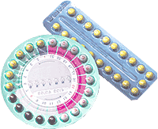  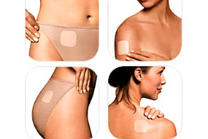  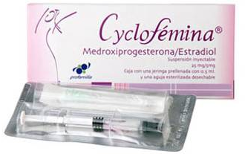
Quirúrgicos | Los métodos anticonceptivos quirúrgicos son aquellos que requiere de una operación, la mejor técnica si se desea no tener más hijos.  Vasectomía: es una operación de cirugía menor que pone fin permanente a la fertilidad masculina, mediante el corte y lijadora de los conductos deferentes, para evita el paso de los espermatozoides.  Ligadura de trompas: proceso mediante el cual se cortan y se atan las trompas de Falopio que transportan el ovulo al útero, para impedir que el ovulo se encuentre con el espermatozoide. | 